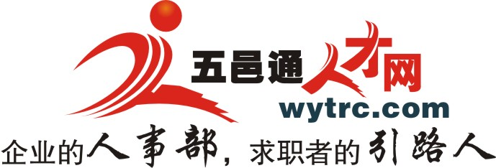
招聘单位登记表

编号（由五邑通填）：

单位名称： 鹤山市唯德塑业有限公司 地址： 鹤山市雅瑶镇黄洞工业区
人事联系人： 谢小姐 手机： 13427395058 Q Q号 码： 991740166

招聘工种 | 人数 | 年龄 | 学历 | 上班时间 | 月休天数 | 工资待遇 | 岗位要求及其他  （如“招聘工种”在四个以上，建议每个岗位的要求在40字以内，字数多则海报上的字显示较小，不利于求职者观看）
男女普工(急) | 40 |  | 不限 |  | 2 | 2500-3300 | 为人诚肯，吃苦耐劳，有责任心，服从安排，  年龄：18-42岁
清洁工(急) | 1 |  | 不限 |  | 2 | 1700-2000 | 吃苦耐劳，服从安排，有责任心，年龄：35-50岁
品管QC(急) | 多名 |  | 中专以上 |  | 4 | 1800-2800 | 视力好，年龄：18-35岁
注塑师傅 | 1 |  | 不限 |  | 2 | 面议 | 能独立开机、调机
统计 | 1 |  | 大专以上 |  | 4 | 1700-2500 | 有相关工作经验
以上工种食宿情况（必填）：（包食□、包住□、包食住□、包中餐□、自理□、食宿收费□、请在□打√）
如食宿收费请注明收费标准:
贵单位招聘信息将在五邑通人才网站及招聘栏公开发布；若招收的工种已额满，请即通知本公司。
网址： www.wytrc.com Q群：171860723 新浪微博@鹤山人才网鹤山招聘会
招聘专线：0750-8888855、8888877、8886666 邮箱：812@8888877.com
联系人：谢小姐、易小姐、冯先生、黄先生 地址：鹤山市沙坪镇中山路鹤山电脑城三楼招聘广场 日

